台北市立松山高級中學九十五學年度第二學期
高二自然組數學科試卷
- 設A(2，− 1，5)，B(5，4，− 3)，C(− 1，3，4)，D(2，6，− 2) ，E(2，− 2，1)，P(a，b，c)，則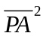+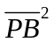+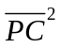+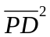+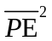的最小值為 (A) 。
- 設平面上有二直線L₁：x − 2y − 3 = 0，L₂：2x + ky − 1 = 0，k ∈ R。若L₁，L₂所夾銳角為60°，則k = (B) （有二解）。
- 若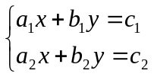之解為(2，− 3)，求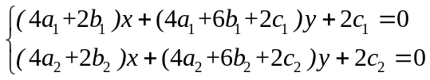之解為 (C) 。
- 在O- xyz空間中，有一平面E過一點(2，4，6)，若其在第一卦限與三個坐標平面圍成的四面體的最小體積為V₀，則
(1) E之方程式為 (D) 。 (2)此四面體的內切球面方程式為 (E) 。
- △ABC中，= 2，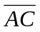= 1，∠CAB =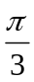，滿足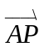= α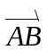+ β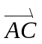，− 1 ≤ α ≤ 2，1 ≤ β ≤ 3，求P點所在區域面積為 (F) 。
- 兩歪斜線L₁：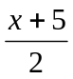=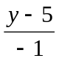=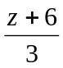與L₂：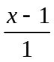=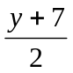=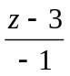之最短距離為m，公垂線方程式為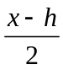=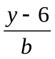=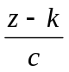，則(1) m = (G) 。 (2) h + k + b + c = (H) 。
- 兩圓C₁：x² + y² + 6x − 4y + 12 = 0與C₂：x² + y² − 6x + 2y − 6 = 0
(1)求兩圓外公切線長 (I) 。
(2)求兩內外切線之交點坐標為 (J) 。
(3)求兩外公切線方程式為 (K) 。（有兩條）
- 若直線L：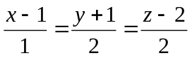與球面S：x² + y² + z² = 14相交於A、B兩點，則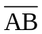 = (L) 。
- 若x² + y² + z² − 2x + 4y − 4z − 55 = 0，則
(1) x + 2y + 2z產生最大值時點(x， y，z)= (M) 。
(2)以 (3，−1，4)為弦中點之所有弦所在之平面方程式= (N) 。

答案欄
二年 班 號姓名
A | B | C | D
E | F | G | H
I | J | K | L
M | N

